Anexo 2: PCBs

Índice
1. PCB 1 – Power-USB
2. PCB 2 – FPGA
3. PCB 3 – Sensores
4. PCB 4 – Wireless

1. PCB 0 – Power-USB
Vista del PCB:
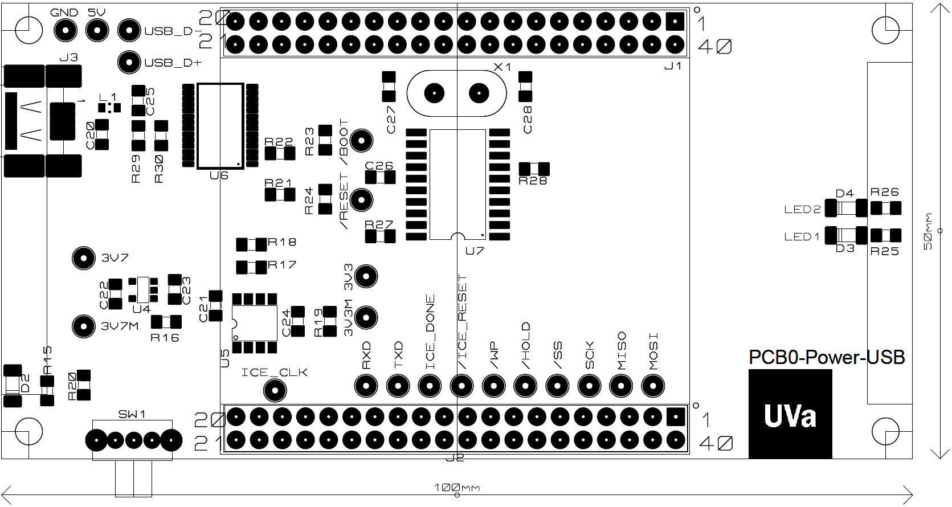
Ilustración 1: PCB 0

2. PCB 2 – FPGA
Vista del PCB:

3. PCB 2 – Sensores
Vista del PCB:

4. PCB 3 – Wireless
Vista del PCB:
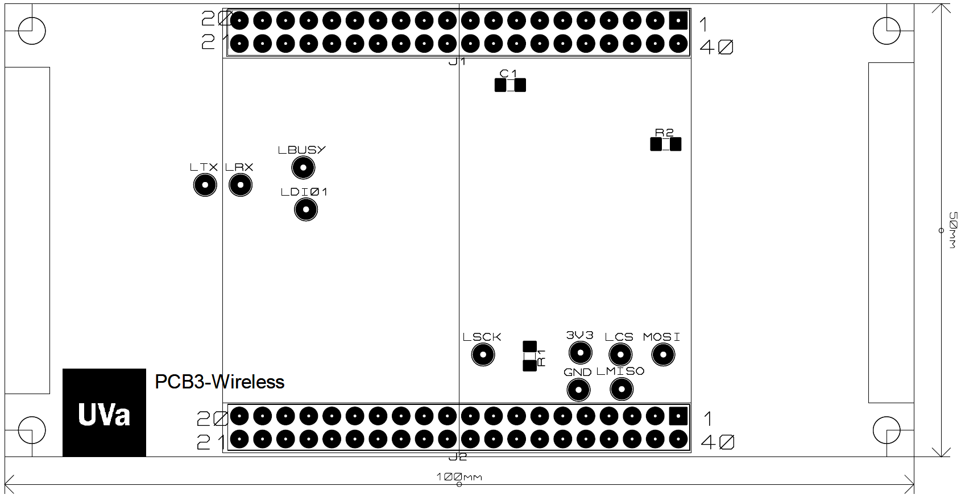
Ilustración 2: PCB3

